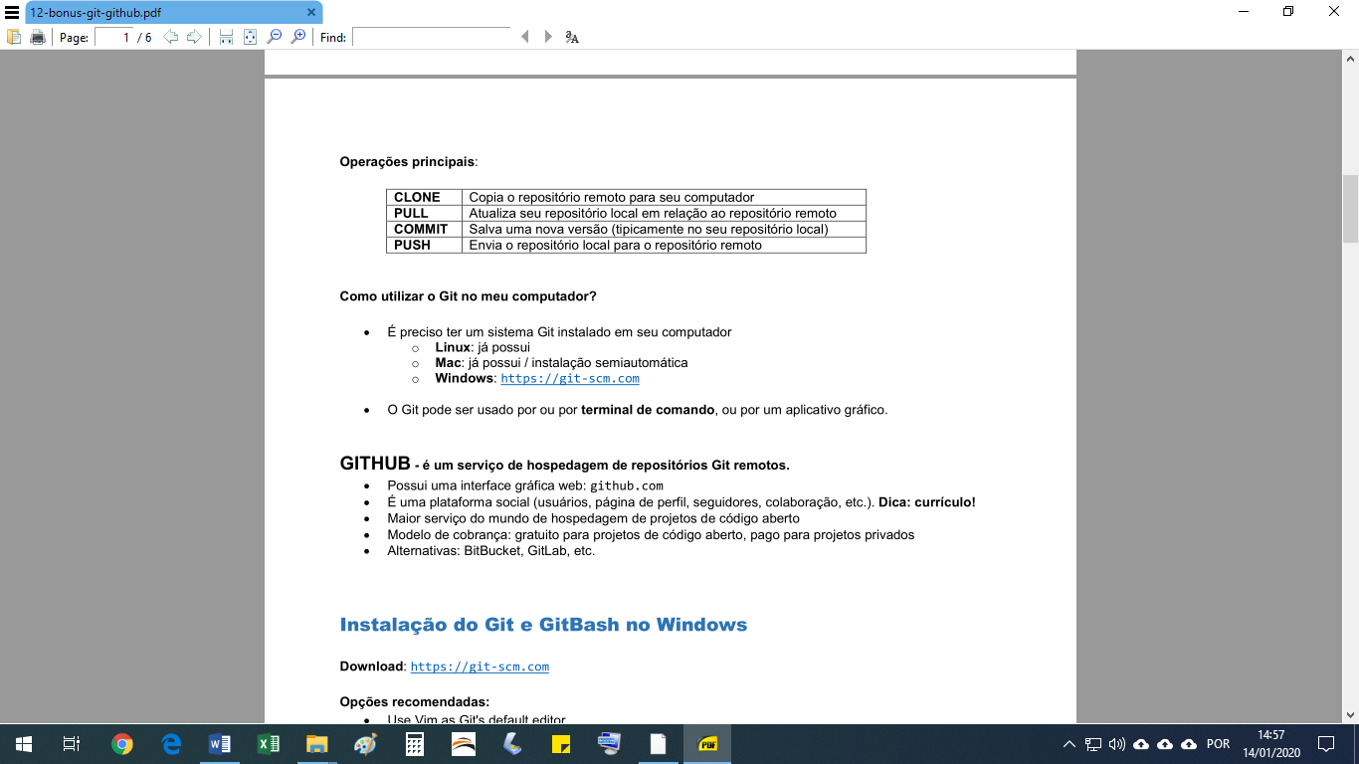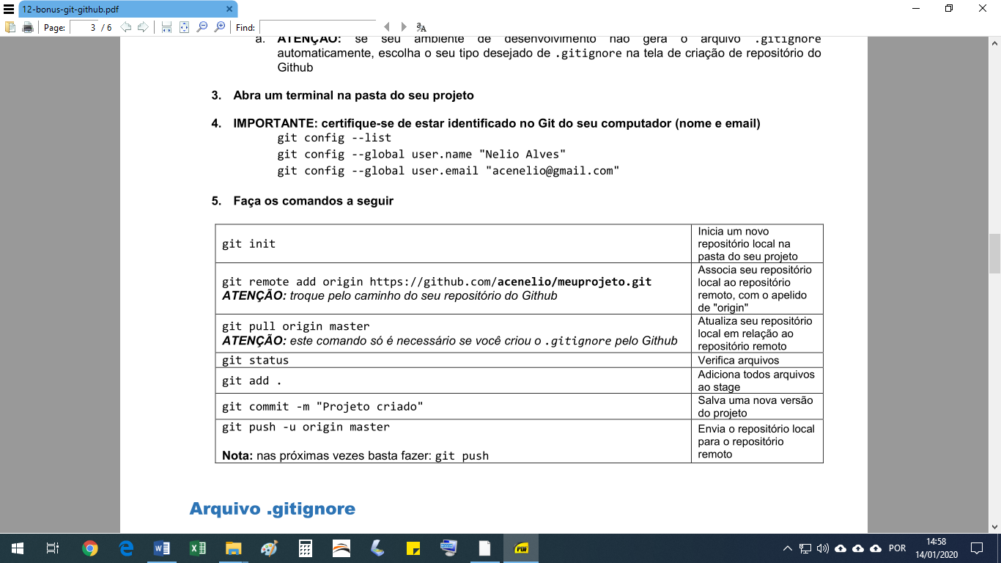

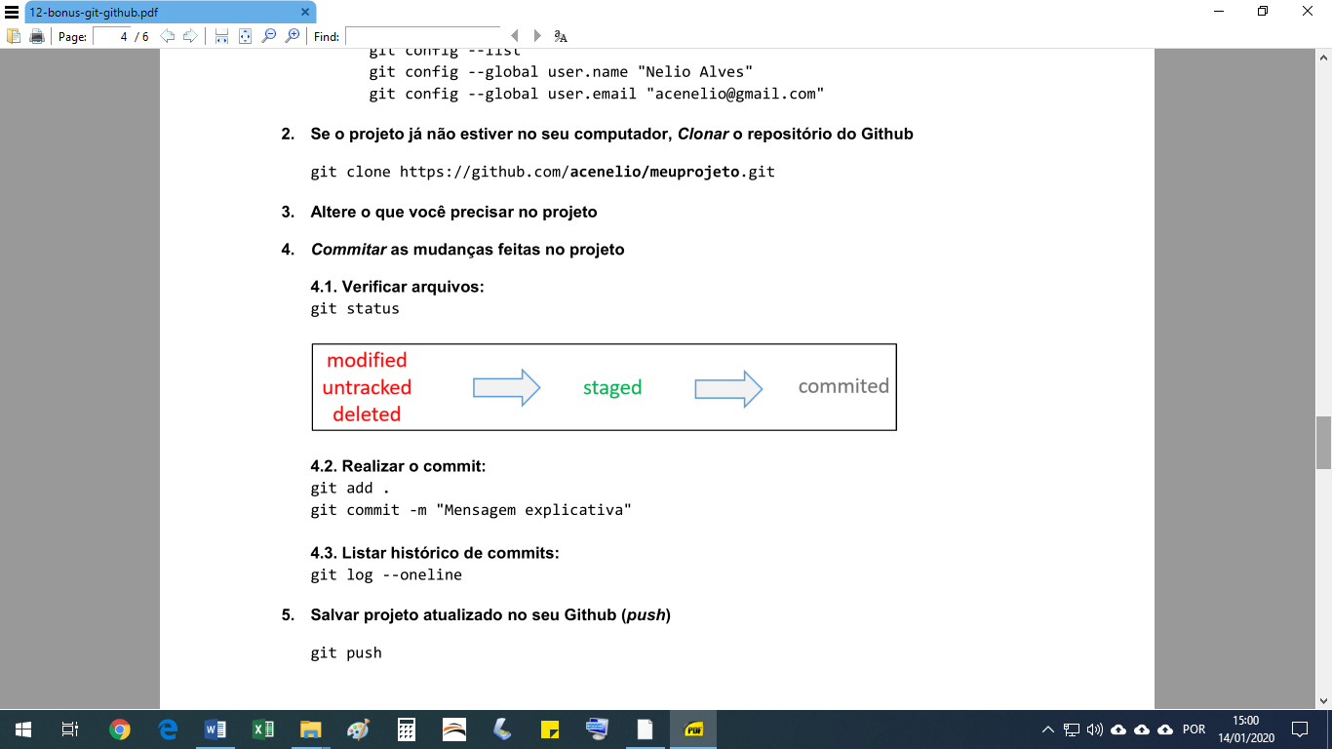

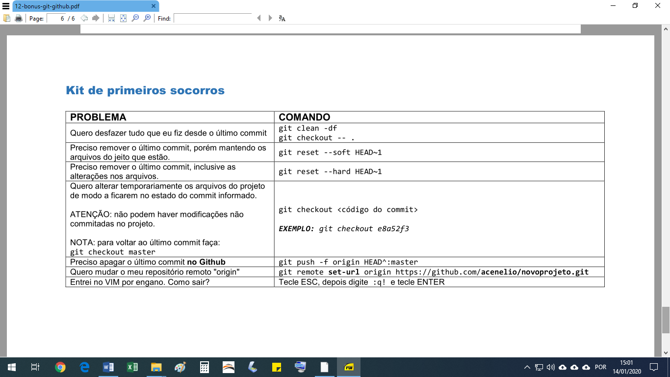

GIT IGNORE VIA TERMINAL SE JÁ CRIOU VIA GITHUB

Adiciona oq você quer via VI ou via bloco de notas ex: “.ideia”

git status

GIT IGNORE VIA TERMINAL SE NÃO CRIOU VIA GITHUB

touch .gitignore

Adiciona oq você quer via VI ou via bloco de notas ex: “.ideia”

git status

git rm -r --cached .vscode

Criar pull request

git checkout -b developer – criar branch

git push -u origin developer – push na branch criada

Mudar para branch main

git checkout -b main